BOLETIN N° 8.996-13-3

INFORME DE LA COMISIÓN DE TRABAJO Y SEGURIDAD SOCIAL, RECAÍDO EN EL PROYECTO DE LEY QUE CREA UN ESTATUTO LABORAL PARA JOVENES QUE SE ENCUENTREN ESTUDIANDO EN LA EDUCACIÓN SUPERIOR.
_______________________________________________________________

Honorable Cámara:

Vuestra Comisión de Trabajo y Seguridad Social pasa a informar, en único trámite reglamentario, acerca del proyecto de ley, en tercer trámite constitucional, que “Crea un Estatuto Laboral para Jóvenes que se encuentren estudiando en la Educación Superior”, Mensaje de S.E. el Presidente de la República, que ha sido calificado con urgencia de “discusión inmediata”, contenido en el Boletín N° 8.996-13-3.

Durante el estudio de esta iniciativa, la Comisión contó con la asistencia del señor Ministro del Trabajo y Previsión Social, don Nicolás Monckeberg Díaz; de la señora Subsecretaria de Previsión Social, doña María José Zaldívar Larraín; y del asesor legislativo de dicha Cartera de Estado, don Francisco Del Río Correa.

I.- ANTECEDENTES GENERALES.

El 18 de junio de 2013, el Ejecutivo propuso a esta Cámara, para su discusión y aprobación, el proyecto de ley sobre la materia en informe.

Vuestra Comisión, en su informe reglamentario, de fecha 4 de junio de 2018, del primer trámite constitucional, recomendó a la Sala la aprobación de un texto que recogía un conjunto de modificaciones a la propuesta original del Mensaje, el cual fue comunicado, con fecha 12 de julio del mismo año, al H. Senado.

Dicha Corporación, después de un extenso estudio, comunicó con fecha 11 de junio recién pasado, su aprobación a dicho proyecto, con modificaciones.

En conformidad a lo dispuesto en el artículo 120 del Reglamento de la Corporación, y habiéndole sido enviadas dichas modificaciones para su estudio, a esta Comisión le corresponde pronunciarse sobre el alcance de ellas y, si lo estimare conveniente, recomendar la aprobación o rechazo de las enmiendas propuestas.

II.- ALCANCE DE LAS ENMIENDAS PROPUESTAS POR EL H. SENADO Y RECOMENDACION DE VUESTRA COMISION

La Comisión, teniendo presente el exiguo tiempo disponible para un acabado estudio de las modificaciones introducidas por la Cámara Revisora, y después de tener presente un acucioso estudio del Ejecutivo, dividió el análisis de dichas modificaciones en los siguientes tres acápites para su informe, todos ellos referidos al proyecto despachado por esta Cámara:

1.- Artículos con cambios sustantivos.

Artículo 1°.- El proyecto consideraba en este artículo lo siguiente:
- Creación de un estatuto especial para estudiantes trabajadores;
- Posibilidad de combinar jornada académica con horas de trabajo, mediante la distribución de ésta en diferentes horas del día, pudiendo interrumpirse la jornada a efectos de cumplir horas de clases. No se estableció un máximo de interrupciones;
- Otorgaba al estudiante trabajador las siguientes posibilidades en materia de cotizaciones de salud: no cotizar y mantener el plan de salud del que era carga, o cotizar el 7% como cualquier trabajador regular, y
- La edad límite para acordar este tipo de jornada especial era de 28 años, manteniendo su calidad de estudiante.

Respecto de estas materias, el H. Senado propone trasladar la normativa a la regulación de la jornada parcial, quedando de esta forma como una jornada especial de estas características en la parte general del Código del Trabajo. Asimismo, estableció que la norma general es la continuidad de la jornada, pero que, excepcionalmente, y en la medida en que fuera concordante con el horario académico lectivo del estudiante, lo que se justificará anexando éste al contrato de trabajo, podrá interrumpirse la jornada laboral una sola vez en el día, adicional a la colación. Del mismo modo, eliminó la posibilidad de no cotizar y se consagró expresamente la posibilidad de constituirse como carga-cotizante, es decir, mantener el plan del que se es carga, pero, al aportar a éste su 7%, adquiere además el derecho a subsidio por incapacidad temporal. Finalmente, se rebajó la edad límite del estudiante a 24 años, en tanto mantenga su calidad de estudiante.

2.- Artículos con perfeccionamientos formales.

Artículo 2°.- (ha pasado a ser 4° en el proyecto del Senado)

- El proyecto, aprobado por esta Cámara, intercalaba en el inciso final del artículo 2 de la ley N° 18.987, la mención al contrato especial regulado en el nuevo Capítulo VIII que se establecía en el Título II del Libro I del Código del Trabajo.

Respecto de este artículo, lo ha trasladado como cuarto, reemplazando la mención a dicho Capítulo por el artículo 40 bis E del mismo Código.

3.- Artículos permanentes nuevos

El H. Senado ha intercalado, a continuación del artículo primero, los siguientes nuevos artículo 2° y 3°:

Artículo 2.- Los estudiantes trabajadores contratados bajo las normas establecidas en el artículo 40 bis E del Código del Trabajo mantendrán su calidad de causantes de asignación familiar hasta la edad establecida en la letra b) del artículo 3° del decreto con fuerza de ley N° 150, promulgado el año 1981 y publicado el año 1982, del Ministerio del Trabajo y Previsión Social, no obstante las remuneraciones percibidas.

Artículo 3.- Las remuneraciones que el estudiante trabajador reciba en virtud del contrato de trabajo regido por el artículo 40 bis E del Código del Trabajo no se considerarán como renta para efectos de determinar su condición socioeconómica o la de su grupo familiar para el acceso al Fondo Solidario, crédito fiscal universitario, crédito con garantía del Estado o financiamiento del acceso gratuito a las instituciones de educación superior, ni para cualquier otro sistema de crédito fiscal, subsidio, becas o beneficio estatal actual o futuro, que tenga por objeto financiar estudios en una institución de educación superior o gastos asociados a ellos.”.

4.- Normas transitorias

Artículo 2.-

- Este artículo normaba el financiamiento del mayor gasto fiscal que representara la aplicación de esta ley.

Respecto de este artículo, el H. Senado lo ha suprimido.

Artículo 3.-

- Este artículo disponía que el Consejo Superior Laboral sería el encargado de evaluar este nuevo estatuto, debiendo informar anualmente al Presidente de la República y al Congreso Nacional acerca de su continuidad o la introducción de modificaciones.

En virtud de la supresión del artículo segundo original, ha pasado a ser artículo segundo con enmiendas formales en su inciso primero y la introducción de un nuevo inciso segundo, pasando a ser tercero el actual inciso segundo, el cual precisa las materias que deberá informar el Consejo Superior Laboral.
Finalmente, el H. Senado acordó proponer a esta Cámara de Diputados sustituir la denominación originalmente asignada: al proyecto de ley por la siguiente: “Proyecto de ley que establece una jornada parcial alternativa para estudiantes trabajadores”.

-----------------------------

En síntesis, el proyecto aprobado por el H. Senado propone los siguientes contenidos:
- Se trata de una jornada especial dentro de las jornadas parciales (máximo 30 horas semanales ordinarias de trabajo), a disposición del estudiante que tiene posibilidades de trabajar y combinar ello con sus estudios. Hoy día esta actividad se desarrolla principalmente de manera informal, quedando el estudiante sin protección alguna frente a accidentes del trabajo o trayecto y en la más absoluta precariedad laboral.

- El estudiante puede acordar que la distribución de la jornada sea compatible con su malla curricular de horas académicas, la cual debe adjuntarse al contrato de trabajo. Si no es así, el empleador incurre en una infracción.

- El estudiante, por el hecho de trabajar, no pierde los beneficios asociados a su calidad de estudiante, como becas, gratuidad, transporte, alimentación y otros.

- Asimismo, el estudiante puede elegir cotizar para salud, como cualquier trabajador, pero alternativamente puede cotizar su 7% al plan de salud del que es carga, en su caso, lo cual implica que mantiene todas las prestaciones de medicina curativa y tiene derecho a acceder al subsidio por incapacidad temporal.

- En períodos de vacaciones puede elegir entre suspender su contrato de trabajo hasta por el período de vacaciones académicas, continuar trabajando o incluso trabajar en una jornada completa ordinaria (45 horas), retornando al régimen anterior apenas se inicien las clases nuevamente.

- El estudiante queda protegido como todo trabajador contra accidentes del trabajo y enfermedades profesionales, adquiere seguro de invalidez y sobrevivencia y derecho a licencias médicas.

- Finalmente, el trabajador es titular de todos y cada uno de los derechos que establece el Código del Trabajo en materia de derechos individuales y colectivos.

--------------------------------

III.- RECOMENDACIÓN O PROPOSICIÓN DE LA COMISIÓN

Al respecto, en la Comisión primó la voluntad de no formular recomendación y/o proposición alguna sobre el rechazo o aprobación de las enmiendas propuestas por el Senado en el segundo trámite constitucional de este proyecto en Informe.

Sin perjuicio de ello, se suscitó un amplio debate respecto a las modificaciones introducidas por el H. Senado, existiendo algunas opiniones críticas, entre otras, a la reducción de la edad máxima para acogerse a los beneficios de este proyecto, como, asimismo, a la ausencia de una prohibición de pactar este tipo de contrato especial en aquellas empresas que hayan sido condenadas por prácticas antisindicales.

______________________

Se designó como DIPUTADO INFORMANTE al señor BARROS, don Ramón.

SALA DE LA COMISION, a 17 de junio de 2019.

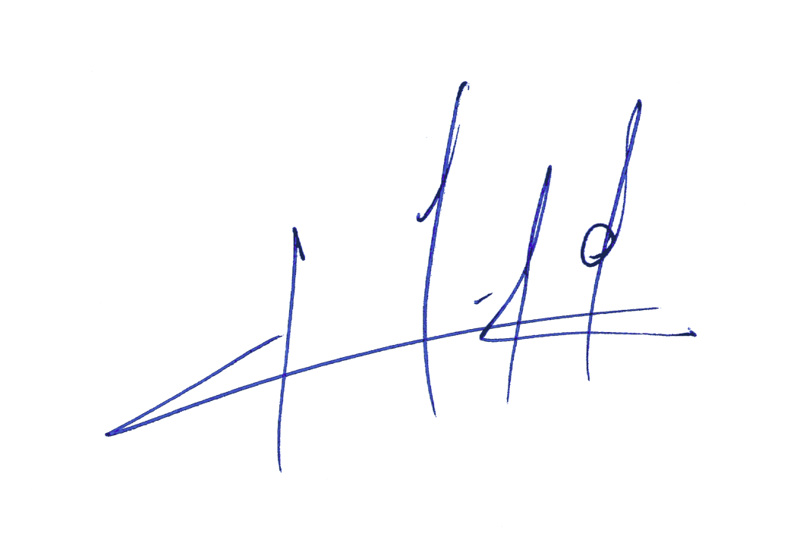
Acordado en sesión de fecha 17 de junio del año en curso, con asistencia de la señora Yeomans, doña Gael (Presidenta), señoras Cariola, doña Karol; Orsini, doña Maite, y Sepúlveda, doña Alejandra, y de los señores Barros, don Ramón; Eguiguren, don Francisco; Jiménez, don Tucapel; Melero, don Patricio; Ramírez, don Guillermo; Saavedra, don Gastón; Santana, don Alejandro; Sauerbaum, don Frank y Silber, don Gabriel.

Pedro N. Muga Ramírez
Abogado, Secretario de la Comisión

